Beestachtige lessen en fabelachtige vertellingen
van Hans Teeuwen tot Willem die Madocke makede
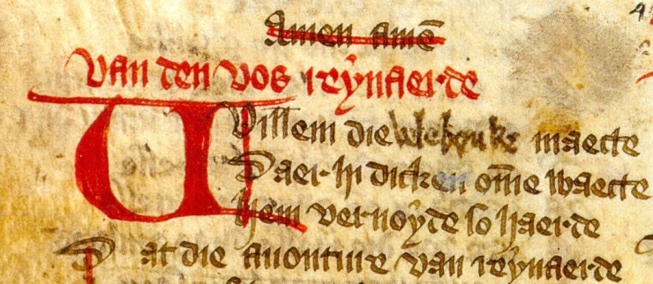
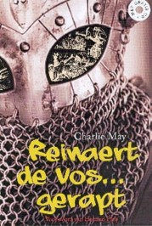
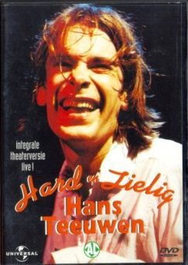

Bij beesten in de leer in het spoor van de vos

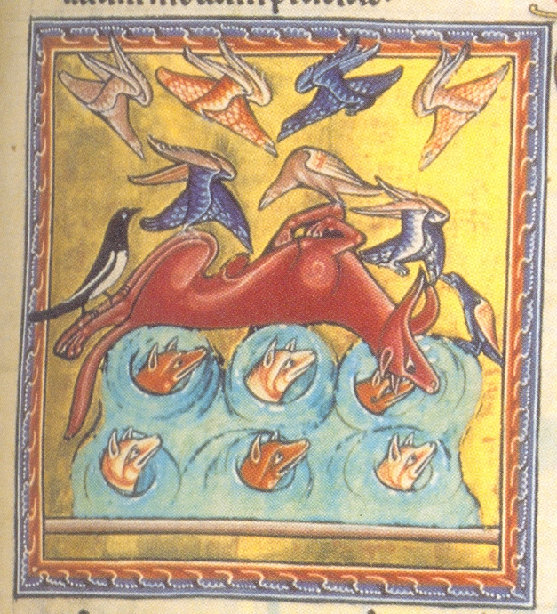

Lessenreeks over leerzame vossenverhalen
Erwin Mantingh, Graduate School of Teaching /
Departement Talen, Literatuur & Communicatie , UU (2014)
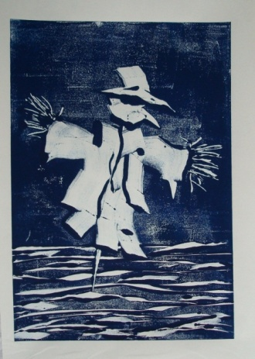
- Vos en raaf bij Hans
Teeuwen (‘Kiekerjan’)
- Er gebeurt heel veel in korte tijd. Vat het verhaaltje
samen in ongeveer honderd woorden (Hans
Teeuwen gebruikt er ongeveer duizend). Noem daarin de hoofdpersonen vos, raaf, vogelverschrikker en boer.
________________________________________________
________________________________________________
______________________________________________________________________
______________________________________________________________________
______________________________________________________________________
______________________________________________________________________
______________________________________________________________________
______________________________________________________________________
______________________________________________________________________
______________________________________________________________________

- In de sketch komt een heldenlied voor over Kiekerjan. Is Kiekerjan een held, als je kijkt naar het hele verhaaltje? Beargumenteer je antwoord.
______________________________________________________________________
______________________________________________________________________
______________________________________________________________________
______________________________________________________________________
______________________________________________________________________

- Loopt het verhaaltje goed of slecht af? Leg je antwoord uit door te verwijzen naar het verhaal en naar de afloop voor de hoofdpersonen.
______________________________________________________________________
______________________________________________________________________
______________________________________________________________________
______________________________________________________________________
______________________________________________________________________

- Heeft de sketch een moraal (expliciete les)? Zo ja, hoe luidt die? Zo niet, wat is dan de impliciete (onuitgesproken) boodschap?
_______________________________________________________________________
_____________________________________________________________________
______________________________________________________________________
______________________________________________________________________

- Vind je dit verhaaltje grappig? (wel of niet) Noem drie verschillende redenen waarom jij het verhaal (niet) leuk vindt. Niet goed is: ‘Ik vind Hans Teeuwen gewoon (niet) leuk’. ______________________________________________________________________
- _____________________________________________________________________
- _____________________________________________________________________
- _____________________________________________________________________

- Er zijn talloze (kinder-)boeken, strips en films waarin sprekende dieren optreden. Noem er van elk type ten minste één.
kinderboek(en): __________________________________________________________
strip(s): _________________________________________________________________
film(s): _________________________________________________________________

- Noem voorbeelden van dierenverhalen/-strips/-films die zich nadrukkelijk (ook) richten tot volwassenen.
______________________________________________________________________
______________________________________________________________________
______________________________________________________________________

- Aan welke van de door jou bij 6 en 7 genoemde dierenverhalen/-strips/-films doet dit verhaal van de vos je het meeste denken en waarom? (noem enkele overeenkomsten).
______________________________________________________________________
______________________________________________________________________
______________________________________________________________________
______________________________________________________________________

- Richt deze sketch zich tot de jeugd of volwassenen? Waarom denk je dat?
______________________________________________________________________
______________________________________________________________________
______________________________________________________________________
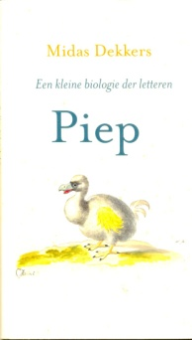
_____________________________________________________________

‘Er zijn veel redenen om over dieren te schrijven. Meer dan tien miljoen. Zoveel soorten zijn er. Maar de beste reden is luiheid. Kies een diersoort en je krijgt er zijn hele hebben en houden bij. Neem een vos als personage en je hoeft niet meer uit te weiden over zijn sluwheid, de gladheid van zijn praatjes, de charme van bedrog. De schrijver bespaart zich alinea’s karakterbeschrijving – zijn held is al van vlees en bloed – de lezer kan een kwartiertje iets anders gaan doen.’
Aldus bioloog en schrijver Midas Dekkers in Piep. Een kleine biologie der letteren.

- Voldoet de werkwijze van Hans Teeuwen aan deze typering? Leg uit.
_______________________________________________________________________
______________________________________________________________________ ______________________________________________________________________
_____________________________________________________________________
______________________________________________________________________ ______________________________________________________________________

- In de sketch smeekt de opgejaagde vos de raaf in de boom om hulp, hoewel ‘ze nooit vrienden van elkaar zijn geweest’, ‘altijd elkaar het leven zuur hebben gemaakt’. Waar zou de vos hier op kunnen doelen?
______________________________________________________________________
______________________________________________________________________ ______________________________________________________________________
II. Vossen en fabels
Lees en vergelijk de drie tekstjes. Rechts staat een moderne Nederlandse vertaling van de klassieke fabel van Aisopos, links een 13e-eeuwse Middelnederlandse bewerking, de Esopet en daaronder een moderne bewerking:

Op een boem sat tere stont
Een roec* ende hadde in sinen mont
Een case; dit sach Reinaert
Ende sprac aldus ten roeke waert:
‘Dine vederen sijn soe scone,
Du mochts boven allen voglen crone
Draghen, hadstu claren sanc.’
‘Bi gode, ja ic,’ seidi, ‘goddanc.’
Doen toendi aldaer sijn luut,
Hi gapede ende die case viel uut.
Den case greep die vos Reinaert
Ende liep te sinen hole waert.
Dus sijnre vele te scherne* ghedreven
Bi prise die si hem horen gheven.
De raaf en de vos
De raaf had een stuk vlees gekaapt en zat ermee op een tak. De vos zag hem en kreeg trek in het vlees. Hij kwam naderbij en prees de raaf om zijn uitzonderlijke schoonheid en fraaie gestalte: ‘Jij en niemand anders hoort koning van de vogels te worden. En dat zou zeker gebeurd zijn, als je een stem had gehad.’ De raaf wilde bewijzen dat hij wel degelijk een stem bezat. Hij liet het vlees vallen en begon luid te krassen. De vos vloog op het stuk vlees af en griste het weg met de woorden: ‘Hé raaf, als je ook nog hersens had, was je geknipt voor het koningschap.’
moraal: De fabel is van toepassing op een onnozele hals. Die gauw gelooft, is gauw bedrogen.
* roec = roek, kraai, raaf * scherne = spot

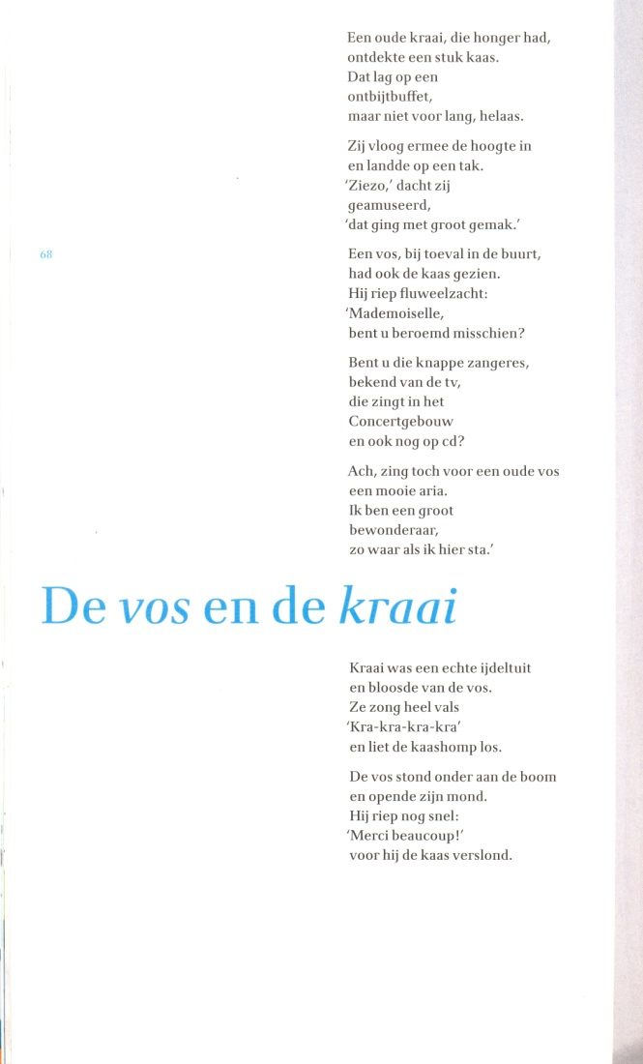

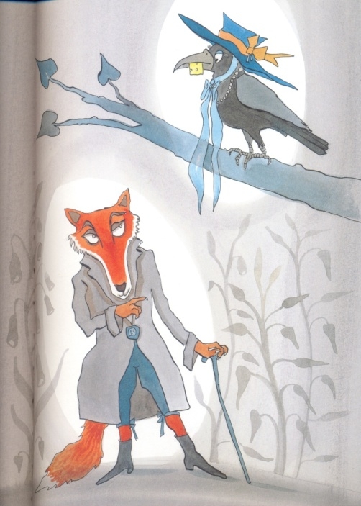
- Vat de hoofdlijn van dit verhaaltje in één zin samen. Geef ook de les (moraal) in eigen woorden weer en geef korte typeringen van de twee hoofdpersonen.
______________________________________________________________________
______________________________________________________________________
______________________________________________________________________
______________________________________________________________________
______________________________________________________________________
______________________________________________________________________
______________________________________________________________________

- Welke verschillen zijn er tussen de versies? Let op vorm én inhoud.
______________________________________________________________________
______________________________________________________________________
______________________________________________________________________
______________________________________________________________________

- Kun je verklaringen voor een of enkele verschillen bedenken?
______________________________________________________________________
______________________________________________________________________
______________________________________________________________________

- Welke kenmerken heeft de fabel (denk aan inhoud, vorm en publiek)?
______________________________________________________________________
______________________________________________________________________
______________________________________________________________________
______________________________________________________________________

Lees beide onderstaande, moderne fabels:

Fabel (geschreven door Remco Campert in 1968)
Er was eens een domme vos die ziek van de honger was. Met zijn laatste krachten sleepte hij zich een kippenren in, waar hij uitgeput bleef liggen. Toen de kippen hem zagen, riepen ze: ‘Sliep uit, die vos is te dom om ons te pakken!’ Er was echter een gestudeerde kip bij en die zag onmiddellijk dat de vos ziek was. ‘De vos is ziek,’ zei de gestudeerde kip. ‘Het is onze plicht als mededier om hem te helpen.’ De vos kreunde bevestigend. Terwijl de andere kippen eerbiedig zwegen, trad de gestudeerde kip op de domme vos toe en voelde zijn pols. Toen was het voor de vos nog maar een koud kunstje om de kip te grijpen en te verslinden. Hetgeen hij deed.

Moraal: Een domme vos is altijd nog een hoop slimmer dan een gestudeerde kip.

Passend onderwijs (Wim Meyles in De Pers, 2 maart 2012, p. 26)
Meester Uil, die door koning Leeuw was aangesteld om de jeugd nuttige kennis bij te brengen, was ten einde raad: de apen hadden ADHD, de haan zat voortdurend achter de kippen aan en de jonge honden gedroegen zich als jonge honden.
‘Het is niet te doen’, beklaagde hij zich bij de vorst. ‘Krijsende meeuwen, kwakende kikkers, kwekkende eenden … en dat allemaal in één klas.’
‘Kom, kom!’ zei de vorst vermanend. ‘Je hebt voor dit vak geleerd, dus ik neem aan dat je weet hoe je die pubers moet aanpakken. Kun je niet een liedje met ze zingen? Makkers staakt uw wild geraas?’
‘Ik heb alles geprobeerd’, verzuchtte Meester Uil. ‘Maar ik heb er tweeëndertig en iedereen heeft aandacht nodig: de pauwen willen pronken, de katjes aangehaald; de haas loopt vóór, de schildpad achter; en aan de ezel moet ik alles tien keer uitleggen. Mijn klas is gewoon te groot!’
‘Daar kan ik niets aan veranderen’, zei de vorst afwerend. ‘Ik heb op dit moment een groot uilentekort. Maar ik ben blij dat je langs gekomen bent.’
‘Hoezo?’ vroeg de uil argwanend.
‘Er moet nog iets geregeld worden’, legde koning Leeuw uit. ‘Ik heb een plekje nodig voor twee nieuwe dieren: de sprinkhaan en de slak.’

Dé manier om het flink te verbruien
bij het onderwijs, Marja van B.:
weinig oog voor je portefeuille
en te veel voor je portemonnee

- Als je de bovenstaande fabels vergelijkt met ‘Kiekerjan’ van Hans Teeuwen, vind je dan dat hij een fabel vertelt? Geef argumenten voor je mening.
_______________________________________________________________________
______________________________________________________________________
______________________________________________________________________
_____________________________________________________________________
______________________________________________________________________
______________________________________________________________________
______________________________________________________________________

- Maakt het voor een toeschouwer/luisteraar verschil of deze doorheeft op welk genre (verhaalsoort) Hans Teeuwen hier varieert en fabels kent? Is jouw kijk op ‘Kiekerjan’ veranderd? Waarom wel/niet?
______________________________________________________________________
______________________________________________________________________
______________________________________________________________________
______________________________________________________________________
______________________________________________________________________
______________________________________________________________________

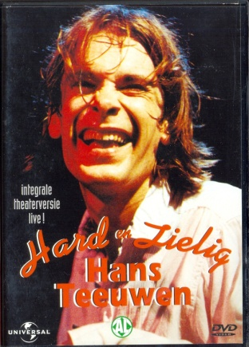
III. Leerzame dieren?
Veelschrijver Jacob van Maerlant dichtte circa 1270 uitvoerig over natuur en dieren: in Der naturen bloeme behandelt hij letterlijk ‘het beste uit de natuur’. Deze natuurencyclopedie voor leken zette uit het Latijn om in rijm. Wie uitgekeken is op onware en nutteloze verhalen, kan in dit werk over nuttige en ware zaken lezen, schrijft hij in het voorwoord. En hij benadrukt de middeleeuwse opvatting dat niets in Gods schepping zonder nut of zin is. Wat die ‘zin’ betreft: in de natuur leest God de mens de les. Maerlant schreef zijn dichtwerk voor een Zeeuwse edelman uit de kring van de Hollandse graaf Floris V, die zich vermoedelijk uit het werk heeft laten voorlezen. Wat kwam deze Nicolaas van Cats over de vos te weten?

‘Er bestaan volkeren met maar één voet die ze omhoog steken om zich tegen de zon te beschermen en er zijn ook volkeren die geen hoofd hebben maar ogen in hun schouders. In Der naturen bloeme worden ze beschreven en zijn ze afgebeeld. Der naturen bloeme is meer dan een dierenencyclopedie. In dertien boeken (hoofdstukken) (…) vertelt Maerlant achtereenvolgens over de mens, viervoetige dieren, vogels, zeemonsters, vissen, slangen, insecten, gewone bomen en specerijbomen, geneeskrachtige kruiden, vermaarde bronnen, waardevolle stenen en metalen. Ook wat wij tegenwoordig zouden betitelen als ‘dode natuur’ komt dus aan bod.’ [Bron: www.literatuurgeschiedenis.nl]

De vos in Der naturen bloeme (in vrije vertaling)
Vulpes luidt de naam van de vos in het Latijn. Een doortrapter beest is er niet.
De vos die op de vlucht is voor honden slaat ze met zijn ruige bepiste staart op hun snuiten en ontkomt zo naar het bos. Ambrosius zegt dat een vos die zijn einde voelt naderen een pijnboom opzoekt. Het sap dat uit die boom loopt, nuttigt hij en daarvan knapt hij op: daarna leeft hij nog geruime tijd. Experimentator vertelt hoe Reinaert zich een dassenhol toeëigent. De vos schijt in het hol waarin de das woont. Dan wil de das het natuurlijk niet meer hebben en laat het achter. Zo wordt het goede dat velen hebben tot stand gebracht door één ander tenietgedaan.

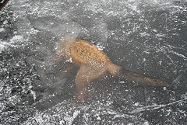
Bestrijk je ogen met vossensmeer – het doet geen pijn – en je wordt verlost van slecht zicht.
Er wordt ook vermeld dat de vos slim is. Voor hij over ijs loopt, houdt hij zijn oor bij het ijs om te horen of het dik genoeg is. Vertrouwt hij het ijs niet dan betreedt hij het niet. Als de honger hem plaagt, kan hij zich voor dood houden door zijn tong uit de bek te laten hangen. Vogels verkeren daardoor in de waan dat het een kadaver is en komen hem zo na dat hij er een kan grijpen.
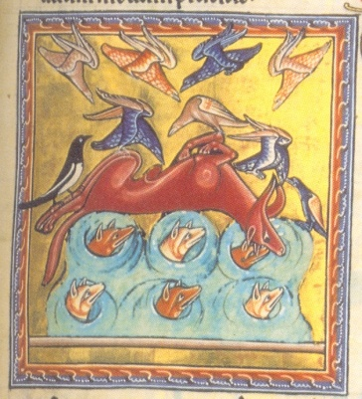
Vossen paren gelegen op hun zij terwijl ze elkaar liefdevol omhelzen.
Vossengal helpt degene die slecht hoort en is goed voor de ogen. Het smeer van de vos is ook goed voor het gehoor en is een middel tegen voeteuvel. [lees verder op volgende bladzijde ]

Boven: vos in ijs. Foto Wim De Strooper, Kalmhoutse heide, januari 2009.
Rechts: middeleeuwse miniatuur van vos die doet alsof hij dood is.

Tegen die laatste kwaal helpt ook het vel van de vos, door de voet erin te winden met de vleeszijde naar binnen. Braad zijn lever en doordrenk deze met wijn: dat is goed bij pijn aan het onderlijf. Lever en hart stelpen ook hevige bloedingen. Wie kinderen geregeld vossenhersenen te eten geeft, geneest hen voorgoed van vallende ziekte. Zowel het smeer als het vet van de vos is goed voor iedereen die ziek is. Ledematen die vergroeid zijn, laten weer los als men zijn longen nuttigt.

- In welke drie categorieën zou je de vermelde kennis over de vos kunnen indelen? Let wel: de informatie is ongelijk verdeeld over deze categorieën.
______________________________________________________________________
______________________________________________________________________
______________________________________________________________________

- Welke daarvan zul je wel en welke niet in een hedendaagse natuurencyclopedie tegenkomen? En wat voor soort informatie ontbreekt er zoal?
______________________________________________________________________
______________________________________________________________________
______________________________________________________________________
______________________________________________________________________
______________________________________________________________________

- Lang niet alle vermelde informatie stemt overeen met de hedendaagse kennis over vossen (zie ook de foto van een dode vos in het ijs). Maar dat een vos zich dood kan houden om vogels te verschalken, is bekend. Maerlant laat hier de kans liggen er een lesje voor zijn publiek aan te verbinden. Welke?
______________________________________________________________________
______________________________________________________________________ ______________________________________________________________________

Over de waarde van dierenverhalen
Maerlant probeert zijn lezers en luisteraars te winnen voor zijn wetenschappelijke natuurboek door het als nuttig en waarachtig te presenteren. Elders doet hij laatdunkend over ‘verzonnen verhaaltjes over (de vos) Reinaert’. Dierenverhalen staan bij hem in een kwade reuk.
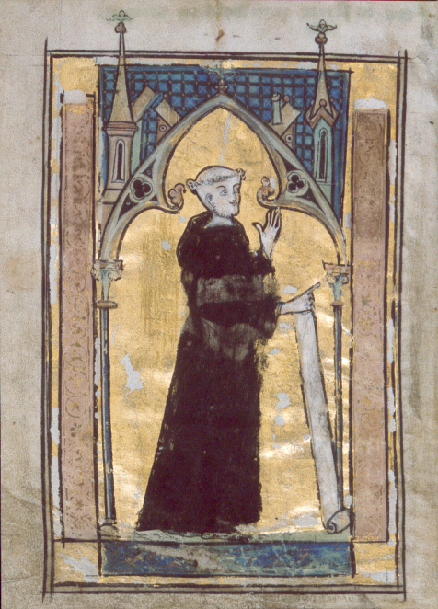
Nog een stap verder gaat een tijdgenoot van Maerlant, Willem van Affligem. Deze zingt in een lang gedicht de lof van de heilige Lutgart. De Brabantse monnik zet zich af tegen drie verderfelijke soorten verhalen die zich in een grote populariteit mogen verheugen: verhalen over strijd, liefde en… sprekende dieren. Geen goed woord heeft hij over voor verhalen waarin sprakeloze dieren onnatuurlijk worden voorgesteld als sprekende wezens, vertellingen waarin apen vechten, schapen zingen en ezels dansen. Het is niet helemaal duidelijk op welke verhalen de monnik doelt in deze tirade tegen leugenachtige literatuur. Hoewel hij de vos of Reinaert niet met zoveel woorden noemt, komen schapen die de mis zingen wel voor in Vanden vos Reynaerde. We komen er nog op terug.

- Deze afkeer van dierenverhalen heeft ook een opportunistische kant, zo lijkt het. Waarom heeft Willem van Affligem het er eigenlijk over in zijn vrome dichtwerk? Wat zeggen zijn uitlatingen over deze verderfelijke literatuur over het publiek dat hij beoogt?
______________________________________________________________________
______________________________________________________________________ ______________________________________________________________________
______________________________________________________________________

Willem van Affligem heeft dus geen boodschap aan de lessen die dierenverhalen kunnen bevatten. Dat ligt natuurlijk anders bij de dichter van de al genoemde fabels van Esopet. In de proloog (het voorwoord) geeft hij zijn standpunt en bedoeling heel genuanceerd weer:
‘Ik wil u ter ere van God aan de hand van beesten en vogels de aard van de mensen uitleggen en laten leren kennen. Elk dier heeft zijn eigen manier van doen, het ene is gevaarlijk, het andere gemoedelijk. Net als de mens. Maar de slechten overwinnen helaas de goeden. Het ene dier bespot graag het andere en zo is elke mens kwaadaardig ten opzichte van anderen, waarin mensen dus met dieren overeenstemmen. Wie dieren met mensen vergelijkt - het is een schande maar waar – moet toegeven dat honderd dieren samen minder slechtheid in zich hebben dan één mens. Ik ga u leerzame verhaaltjes vertellen waarbij het misschien lijkt alsof dieren kunnen praten, maar let meer op de lessen dan op de woorden. Als u de woorden op die manier tot zich neemt, zult u er wijze lessen uit kunnen trekken.’

- Kennelijk riepen dierenverhalen weerstand op. Waarom is het zo aantrekkelijk om (sprekende) dieren op te voeren in verhalen? Bedenk een aantal redenen.
______________________________________________________________________
______________________________________________________________________ ______________________________________________________________________
______________________________________________________________________
______________________________________________________________________ ______________________________________________________________________
______________________________________________________________________
______________________________________________________________________ ______________________________________________________________________
______________________________________________________________________
______________________________________________________________________ ______________________________________________________________________

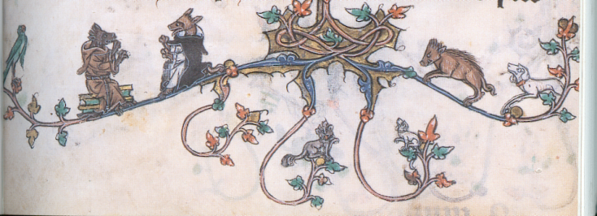
IV. De wrede les(sen) van de vos Reinaert
- Zoek informatie over Vanden vos Reynaerde op www.literatuurgeschiedenis.nl: lees de samenvatting en noteer de hoofdlijn van het verhaal in een paar zinnen.
______________________________________________________________________
______________________________________________________________________
______________________________________________________________________
______________________________________________________________________
______________________________________________________________________
______________________________________________________________________
______________________________________________________________________
______________________________________________________________________

- We weten heel weinig over 13e-eeuwse auteurs en de omstandigheden waarin zij werkten. Dat geldt ook voor de Esopet en de Reinaert: zo zijn de ontstaansdata ervan onbekend en weten we nagenoeg niets over de dichters. Dus alle kleine beetjes helpen: waarop wijst de benaming van de vos als Reinaert in de Esopet-fabels en in Maerlants Der naturen bloeme voor de datering van de Reinaert?
______________________________________________________________________
______________________________________________________________________
______________________________________________________________________

En wat weten we wel over de dichter van het lange dierdicht? Niet veel meer dan dat hij zichzelf in de eerste regels van zijn dierdicht introduceert als: Willem die Madocke maecte, / daer hi dicken omme waecte (…). Aangenomen wordt dat de Vlaamse dichter met Madocke doelt op een eerder dichtwerk van zijn hand (dat verloren is gegaan) dat hem menig doorwaakte nacht heeft gekost… (zie afbeeldingen)

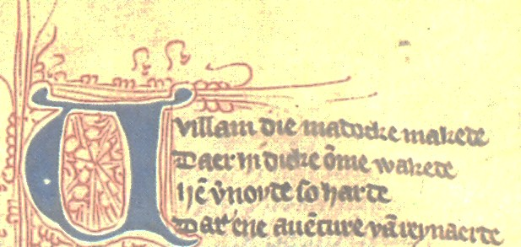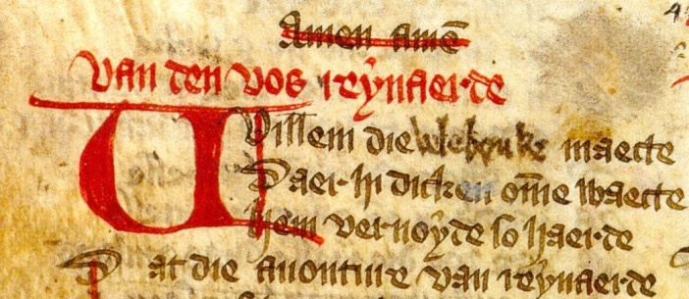

- Waar dat over ging? We hebben een paar aanwijzingen. In zijn eigen Rijmbijbel laat Jacob van Maerlant zich in 1271 neerbuigend uit over een aantal populaire verhalen: ‘…dit is niet Madocs droom of een van de verzonnen verhaaltjes over Reinaert en Artur…’. In één perkamenten Reinaert-handschrift is het woord Madocke met een mesje weggeschraapt en vervangen door de vage aanduiding vele bouken (‘veel boeken’). Dat, en het feit dat het dichtwerk spoorloos is verdwenen, heeft geleid tot allerlei speculaties over dat eerdere werk waarmee Willem naam had gemaakt.
Kun je mogelijke verklaringen bedenken voor deze verandering?
______________________________________________________________________
______________________________________________________________________
______________________________________________________________________
______________________________________________________________________
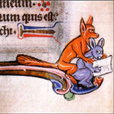
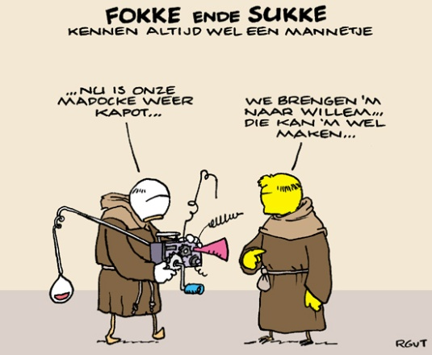
Links: de middeleeuwse monniken Fokke ende Sukke hebben de beroemde openingsregels van de Reinaert heel anders begrepen. Rechts een afbeelding van Reinaert, die Cuwaert de haas ‘het credo leert en kapelaan maakt’. Het is een van de klachten die op de hofdag van koning Nobel tegen de afwezige vos wordt aangedragen. Uit marginale miniaturen als deze, afkomstig uit een handschrift met psalmen!, blijkt duidelijk dat deze uitdrukking een seksuele lading had en niet alleen sloeg op het leren van een Latijnse geloofsbelijdenis (credo)…
We beluisteren Reinaert de vos… gerapt, een verkorte bewerking van het gedicht, gemaakt en uitgevoerd door Charlie May. De gerapte versie duurt een half uur, terwijl het beluisteren van de Middelnederlandse tekst zeker drie uur zal hebben geduurd.
- Zorg dat je achteraf de namen van de voornaamste hoofdrolspelers nog kunt plaatsen: wat voor dieren zijn het en wat is hun verhouding met de titelheld (Reinaert, Nobel, Isengrijn, Cuwaert, Canticleer & Coppe, Bruun, Tibeert, Grimbeert, Belijn) en wat is de (bij)rol van mensen in dit dierenverhaal (pastoor, Martinet & Julocke)?
______________________________________________
______________________________________________
______________________________________________
______________________________________________
______________________________________________
______________________________________________________________________
______________________________________________________________________
______________________________________________________________________
______________________________________________________________________
______________________________________________________________________
______________________________________________________________________
______________________________________________________________________
______________________________________________________________________
______________________________________________________________________
______________________________________________________________________
______________________________________________________________________
______________________________________________________________________
______________________________________________________________________
______________________________________________________________________
______________________________________________________________________
______________________________________________________________________
______________________________________________________________________

V. Beestachtige lessen in het spoor van de vos

- Volgens literatuurgeschiedenis.nl is de Reinaert een satire, een hekeldicht.
a) Wat en wie worden er eigenlijk gehekeld in dit verhaal? Wat is/zijn de les(sen)?
______________________________________________________________________
______________________________________________________________________
______________________________________________________________________
______________________________________________________________________
______________________________________________________________________
______________________________________________________________________

b) Waarom zou er gekozen zijn voor de vorm van een dierdicht?
______________________________________________________________________
______________________________________________________________________
______________________________________________________________________

c) Voor wie zijn de tekst en de boodschap bedoeld?
______________________________________________________________________
______________________________________________________________________
______________________________________________________________________

- a) Belijn de ram is een van de ‘personages’ in de Reinaert. Welke functie bekleedt hij aan het hof en tot welke van de drie standen behoort hij dus?
______________________________________________________________________
______________________________________________________________________

b) Hoe kun je dat gegeven en zijn handelwijze in het verhaal verbinden met een les?
______________________________________________________________________
______________________________________________________________________
______________________________________________________________________
______________________________________________________________________
______________________________________________________________________

c) Leg uit waarom de eerdergenoemde Willem van Affligem aan Belijn kan hebben gedacht in zijn tirade tegen leugenachtige dierenverhalen.
______________________________________________________________________
______________________________________________________________________
______________________________________________________________________
______________________________________________________________________

- Lastige vraag: loopt het verhaal nu goed of slecht af? Leg uit.
______________________________________________________________________
______________________________________________________________________
______________________________________________________________________
______________________________________________________________________
______________________________________________________________________
______________________________________________________________________

- Vgl. het einde van de Reinaert met het einde van de sketch van Hans Teeuwen. Zijn er overeenkomsten als het gaat om de boodschap? En verschillen?
______________________________________________________________________
______________________________________________________________________
______________________________________________________________________
______________________________________________________________________
______________________________________________________________________
______________________________________________________________________
______________________________________________________________________
______________________________________________________________________

- Kies een van de onderstaande opdrachten en schrijf een essay (betoog of beschouwing). Geef met een letter aan welke opdracht je kiest en onderbouw je mening met een aantal argumenten en verwijs naar de besproken teksten.
- Vind jij middeleeuwse dierenverhalen kinderachtig? Valt er alleen met ‘ogen en oren van toen’ waardering voor op te brengen?
- Vind jij Reinaert uiteindelijk sympathiek? Met andere woorden: is Reinaert in jouw ogen een held, schelm of schurk?
- Is de boodschap van het verhaal van Reinaert nog actueel volgens jou?
- Verdedig de stelling: (sprekende) dieren, humor en een moraal vormen samen een beproefd recept en zullen altijd tot de verbeelding blijven spreken.
- Verdedig de stelling: Als Willem die Madocke makede nu in Nederland had geleefd, had hij Hans Teeuwen geheten.
- Lees het gedicht ‘vos (stand van de unie)’ van Ramsey Nasr (z.o.z.), bekijk de bijbehorende animatie en probeer tot een uitleg te komen van het gedicht. Gebruik daarbij ook de fabel van Remco Campert over de vos en de kippen.
Zet hieronder je gedachten op een rij als uitgangspunt voor je essay.
______________________________________________________________________
______________________________________________________________________
______________________________________________________________________
______________________________________________________________________
______________________________________________________________________
______________________________________________________________________
______________________________________________________________________
______________________________________________________________________
______________________________________________________________________
______________________________________________________________________
______________________________________________________________________
______________________________________________________________________
______________________________________________________________________
______________________________________________________________________
______________________________________________________________________
______________________________________________________________________

Ramsey Nasr, vos (stand van de unie)

vos ben ik
bijt ze de strot
zonder te koken
eet kippen op

schele kippen kuttekippen
struikelkont vol
eieren
wees dan ook geen kip

wees vos

wees vos!

dus
geef over koning krop
make no mistake
over & op
voor laatste maal

EET KIP
WEES VOS

& god
Bles
Vos
Vergelijk met: S-Alt, vos (stand van de unie). [Animatiefilmpje bij het gedicht van Ramsey Nasr voor het festival Geen Daden maar Woorden 2009; zie bijvoorbeeld op YouTube].

VI. Bronnen en verantwoording

Digitale bronnen
S-Alt, vos (stand van de unie). [Animatiefilmpje bij het gedicht van Ramsey Nasr voor het festival Geen Daden maar Woorden 2009; zie bijvoorbeeld op YouTube].
Wim Helsen, Bij mij zijt ge veilig (Harry Kies Theaterprodukties 2008) [dvd]
Charlie May, Reinaert de vos…gerapt. Voorwoord van Herman Pleij. Haarlem 2008 [tekstboekje met cd].
Hans Teeuwen, Hard en Zielig (Hummelinck Stuurman Theaterbureau 1995/ Artwork Universal Pictures Video Benelux 1998) [dvd].
www.literatuurgeschiedenis.nl

Bronnen (teksten)
Aisopos, Fabels. Vertaling Hein L. van Dolen, Nawoord Gert-Jan van Dijk. Nijmegen 2009.
Boven in een groene linde zat een moddervette haan. De 75 mooiste fabels. Op rijm gezet door Maria van Donkelaar & Martine van Rooijen met prenten van Sieb Posthuma. 2e druk. Haarlem 2008.
Remco Campert, Fabeltjes vertellen. Illustraties van F. ten Harmsen van der Beek. Amsterdam 1968.
Esopet, Facsimile-uitgave naar het enig bewaard gebleven handschrift. Ed. Garmt Stuiveling. Amsterdam 1965 (2 dln.).
Wim Helsen, Heden soup!/Bij mij zijt ge veilig. Antwerpen/Amsterdam 2007.
Jozef Janssens e.a. (ed.), Van den Vos Reynaerde. Het Comburgse handschrift. Leuven 1991.
Jacob van Maerlant, Der naturen bloeme. Ed. E. Verwijs. Dl. 2. Leiden 1878, 164-166.
Ramsey Nasr, Tussen lelie en waterstofbom. Amsterdam 2010.
Reinaert de vos. Samengesteld door Hubert Slings. Amsterdam 1999. Tekst in context 3.

Bronnen (secundaire literatuur)
Midas Dekkers, Piep. Een kleine biologie der letteren. Z.pl. 2009.
Jozef Janssens & Rik van Daele, Reinaerts streken. Van 2000 voor tot 2000 na Christus. Leuven 2001.
Erwin Mantingh, ‘Bijten of loslaten. Vossen in tweestrijd in fabelachtige vertellingen van Hans Teeuwen en Wim Helsen’. In: Tiecelijn. Jaarboek 2 van het Reynaertgenootschap 22 (2009) 169-186.
Erwin Mantingh, ‘Over vechtende apen, zingende schapen en dansende ezels’. In; idem, Een monnik met een rol. Willem van Affligem, het Kopenhaagse Leven van Lutgart en de fictie van een meerdaagse voorlezing. Hilversum 2000, MS&B 73, 321-327.

Verantwoording
Samenstelling lesmateriaal (inclusief vertalingen van enkele Middelnederlandse passages) en docentenhandleiding: Erwin Mantingh (Departement Talen, Literatuur & Communicatie / Centrum voor Onderwijs en Leren, Universiteit Utrecht) 2013. Informatie en teksten zijn grotendeels ontleend aan bovenvermelde bronnen, evenals de afbeeldingen tenzij anders aangegeven.

Aantekeningen
______________________________________________________________________
______________________________________________________________________
______________________________________________________________________
______________________________________________________________________
______________________________________________________________________
______________________________________________________________________
______________________________________________________________________
______________________________________________________________________
______________________________________________________________________
______________________________________________________________________
______________________________________________________________________
______________________________________________________________________
______________________________________________________________________
______________________________________________________________________
______________________________________________________________________
______________________________________________________________________
______________________________________________________________________
______________________________________________________________________
______________________________________________________________________
______________________________________________________________________
______________________________________________________________________
______________________________________________________________________
______________________________________________________________________
______________________________________________________________________
______________________________________________________________________
______________________________________________________________________
______________________________________________________________________
______________________________________________________________________
______________________________________________________________________
______________________________________________________________________
______________________________________________________________________
______________________________________________________________________
___________________________________________________________________
______________________________________________________________________
______________________________________________________________________
______________________________________________________________________
______________________________________________________________________
______________________________________________________________________
______________________________________________________________________
______________________________________________________________________
______________________________________________________________________
______________________________________________________________________
______________________________________________________________________
______________________________________________________________________
______________________________________________________________________

